Velouté glacé à la courgette
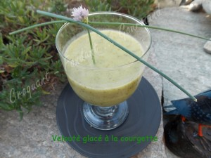 Pour 4 Croquants-Gourmands
- 400 g de courgettes
- 1 gros oignon
- 3 càs de jus de citron
- 1 jaune d'œuf
- 1 cube de bouillon de volaille
- 4 càs d'huile d'olive
- sel & poivre du moulin
- quelques brins de ciboulette
Peler et émincer les oignons.
Couper les courgettes en dés sans les peler.
Faire blondir les oignons dans 2 cuillerées d'huile d'olive.
Ajouter les dés de courgettes. Laisser rissoler quelques minutes.
Ajouter 375 g d'eau et le cube de bouillon.
Couvrir et laisser cuire 20 mn.
Au bout de ce temps, verser dans le blender et mixer finement.
Ajouter le jaune d’œuf, 2 cuillerées d'huile d'olive et le jus de citron, sans cesser de mixer.
Rectifier l'assaisonnement.
Verser dans les verrines.
Laisser refroidir puis couvrir et garder au frais.
Servir très frais en saupoudrant de ciboulette.
Ce velouté est encore meilleur le lendemain.

